*Estado do Rio Grande do Norte*

*Câmara Municipal do Natal – Palácio Padre Miguelinho*

**GABINETE DA VEREADORA NINA SOUZA**

**EMENDA ADITIVA AO PROJETO DE LEI COMPLEMENTAR Nº 009/2021**

Emenda Aditiva do §3º ao art. 32 do Projeto de Lei Complementar nº 009/2021 que “Dispõe sobre o Plano Diretor de Natal” e dá outras providências”.

Art.1º Acrescenta o §3º do art. 32, que passará a constar com a seguinte redação:

Art.32. (...)

§3º. A eleição será conduzida pelo CONCIDADE, e, previamente serão realizadas 03 (três) audiências públicas com intervalo mínimo de 15 (quinze) dias para esclarecimento sobre as consequências da modificação dos limites e ou extinção das AEIS.

Natal, 13 de dezembro de 2021.

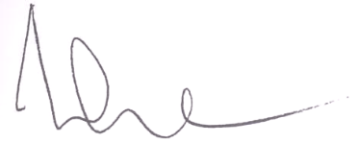

_________________________________________

NINA SOUZA

VEREADORA - PDT